ОТЧЕТ ПО ЛабораторнОЙ работЕ №6
Обработка двумерных статических массивов
20 вариант
- Определить наименьший элемент каждого нечетного столбца матрицы A[N1,N2]. Элементы матрицы вводятся с клавиатуры.
2. Дан двумерный статический массив действительных чисел размером N1xN2.
Поменять местами столбцы с номерами 0 и 1, 2 и 3, 4 и 5 и т.д.

Задание #1
Код программы
#include <iostream>
using namespace std;
int main() {
setlocale(LC_ALL, "Russian");
const int n1 = 4;
const int n2 = 5;
int a[n1][n2];
for (int i = 0; i < n1; i++) {
for (int j = 0; j < n2; j++) {
cout << "a[" << i << "][" << j << "]="; cin >> a[i][j];
}
}
cout << endl;
for (int i = 0; i < n1; i++) {
for (int j = 0; j < n2; j++) {
cout.width(3);
cout << a[i][j];
}
cout << endl;
}
cout << endl;
for (int i = 0; i < n2; i++) {
long double max=999999;
if (i % 2 != 0) {
for (int j = 0; j < n1 - 1; j++) {
if (a[j][i] < max) max = a[j][i];
}
cout << "Минимальный элемент " << i << "-го столбца -> " << max << endl;
}
}
}

Блок-схема к программе

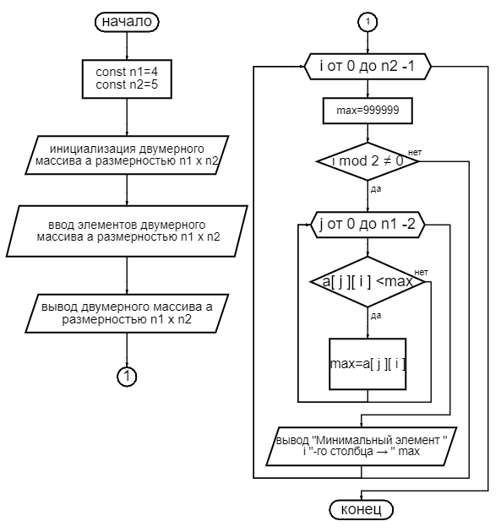

Скриншоты работы программы
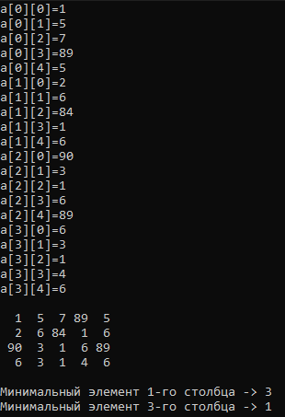
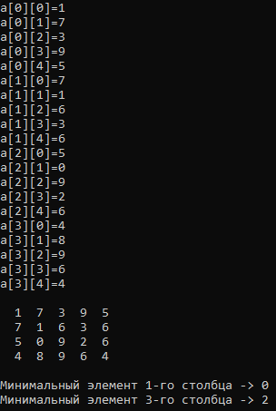
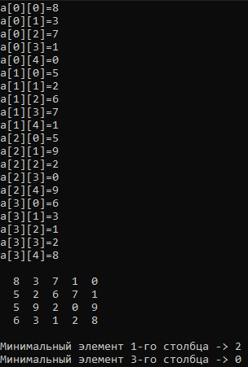

Задание #2
Код программы
#include <iostream>
using namespace std;
int main() {
setlocale(LC_ALL, "Russian");
const int n1 = 5;
const int n2 = 5;
int a[n1][n2];
for (int i = 0; i < n1; i++) {
for (int j = 0; j < n2; j++) {
cout << "a[" << i << "][" << j << "]="; cin >> a[i][j];
}
}
cout << endl;
for (int i = 0; i < n1; i++) {
for (int j = 0; j < n2; j++) {
cout.width(3);
cout<< a[i][j];
}
cout << endl;
}
cout << endl;
for (int i = 0; i < n1; i++) {
int cnt1 = 0;
int cnt2 = 1;
for (int j = 0; j < n2/2; j++) {
swap(a[i][j + cnt1], a[i][j + cnt2]);
cnt1++;
cnt2++;
cout.width(3);
}
cout << endl;
}
for (int i = 0; i < n1; i++) {
for (int j = 0; j < n2; j++) {
cout.width(5);
cout << a[i][j];
}
cout << endl;
}
}

Блок-схема к программе
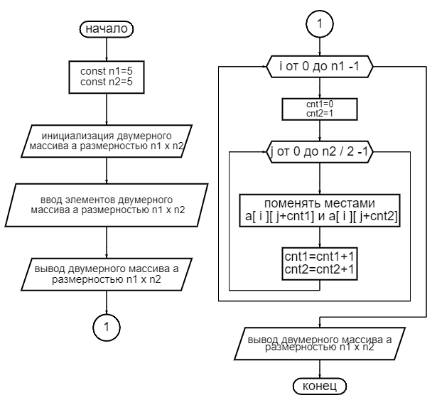

Результаты работы программы
